Appelmoes – Live Band met

“Kinderzangfeest”
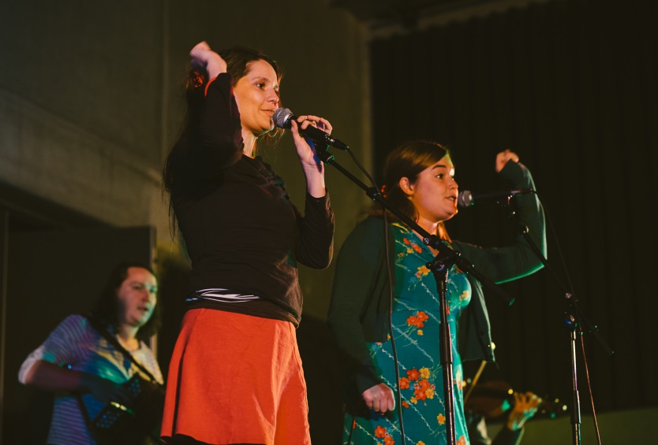
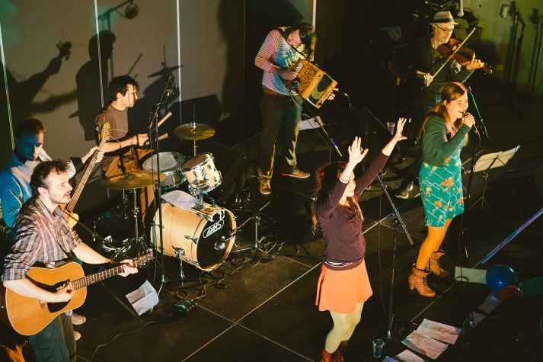
Een stomend muziekprogramma met een uitgebreide live-band, afgewisseld met het poppenspel van Poppentheater Jaja
.Na de release van de succesvolle ‘Appelmoes’ cd werd een uitgebreide live- set opgebouwd rond het repertoire van de traditionele kinderliedjes. “Vrolijke Vrienden”, “Door de kamer vloog een vlieg”, “2 emmertjes water halen.”, “Daar vaart een man op zee”, … het zijn maar enkele van de liedjes die de revue passeren tijdens een groots kinderzangfeest.

Meezingen is de boodschap en tussenin genieten de kinderen ook van een poppenverhaal, gebracht door poppentheater Jaja. De poppen proberen trouwens zelf ook mee te zingen, al loopt dat niet altijd even goed af… De haan heeft niet zo’n beste bedoelingen met de andere dieren op de boerderij, gelukkig kunnen de kinderen helpen om de haan een lesje te leren…
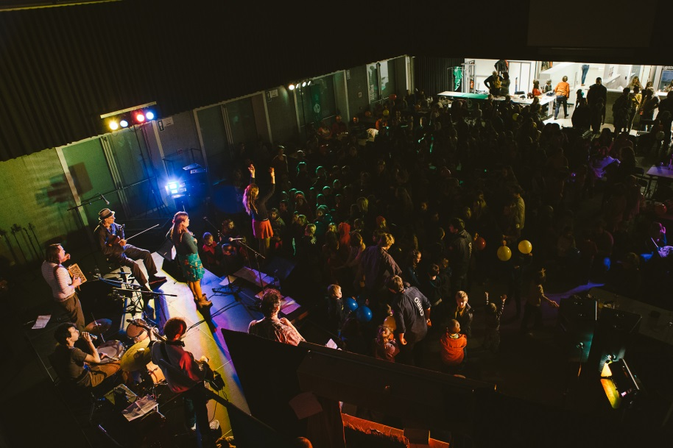
Appelmoes is:
- Jumi Waegeman: Zang
- Josefien Vercruysse
- Harlinde Keymolen: Zang en dans
- Steven Cannoot: Poppentheater
- Klaas Keymolen: Accordeon
- Joris Van den Cruijce: Gitaar
- Tom Tilley: Drums
- Tim Janssen: Bas, piano, electrische gitaar
- Mathias Moors: Sax, basgitaar

Kinderzangfeest praktisch

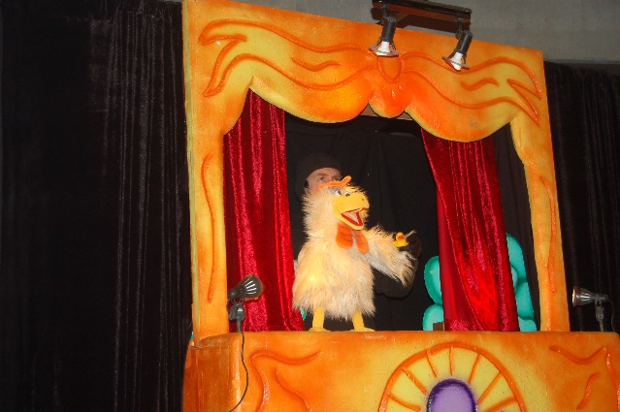
De Appelmoes-band brengt een programma van ongeveer 1 uur zonder pauze. Het programma bestaat uit meezing-liedjes en dansjes. De samenzang wordt begeleid door een stevige en uitgebreide live-muziekband met 2 front-zangeressen. Het programma wordt afgewisseld met een poppentheater, ook op het podium. Het poppentheater en de muziekgroep gaan met elkaar in interactie en uiteraard wordt er ook in interactie gegaan met het publiek.
Het programma richt zich voornamelijk tot kinderen van 3 tot 8 jaar, maar uiteraard zijn alle leeftijden welkom, inclusief ouders, grootouders, tantes en nonkels. Het programma kan ook voor scholen gebracht worden, bij schoolvoorstellingen is het aangeraden om ook op voorhand een workshop te geven aan de kinderen, zo leren ze al een aantal liedjes en worden ze ‘persoonlijk’ uitgenodigd voor het scholenzangfeest.

Suggesties
Een kinderzangfeest kan opgezet worden in overleg met de jeugdbewegingen of bvb de gezinsbond. Op vraag kunnen ook voorbereidende workshops aangeboden worden om de liedjes aan te leren, er is ook een lesmap en een cd voorradig om bvb binnen een schoolproject te werken rond kinderliedjes.

Meer info
Voor alle info en boekingen kan je contact opnemen met:
Vzw ‘t Smiske
Joris Van den Cruijce – 0498/051770 - appelmoes@tsmiske.be

